**Опорный Центр поддержки инклюзивного образования**

**Государственное бюджетное общеобразовательное учреждение**

**школа № 34 Невского района Санкт–Петербурга**

**====================================================**

**Пост-релиз по результатам**

семинара–практикума

для заместителей руководителей по УВР, ответственных за реализацию инклюзивной практики, специалистов ШСС, педагогов, реализующие инклюзивную практику,

родителей обучающихся с ОВЗ

**«РАЗРАБОТКА АДАПТИРОВАННОЙ ОБРАЗОВАТЕЛЬНОЙ ПРОГРАММЫ**

**ДЛЯ ОБУЧАЮЩИХСЯ С ОГРАНИЧЕННЫМИ ВОЗМОЖНОСТЯМИ ЗДОРОВЬЯ»**

22 ноября 2021 года на базе Опорного центра поддержки инклюзивного образования ГБОУ школа № 34 Невского района Санкт-Петербурга прошел семинар–практикум для заместителей руководителей по УВР, ответственных за реализацию инклюзивной практики, специалистов ШСС, педагогов, реализующие инклюзивную практику, родителей обучающихся с ОВЗ «Разработка

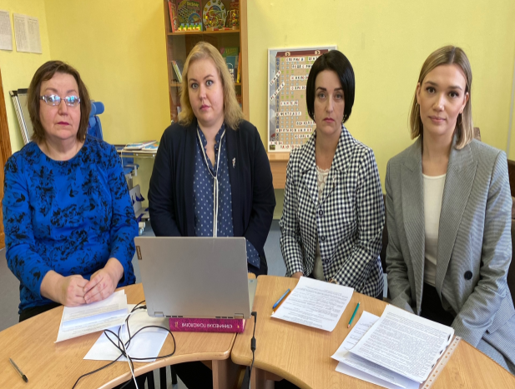Адаптированной основной образовательной программы для обучающихся с ограниченными возможностями здоровья».

Заместитель директора по УВР ГБУ ДО ЦППМСП Невского района Санкт-Петербурга, председатель ТПМПК Невского района Санкт-Петербурга В.Г. Иноземцева обосновала выбор вида адаптированной образовательной программы для обучающихся с ОВЗ на основе индивидуальных рекомендаций психолого-медико-педагогической комиссии, а также требования по их реализации на основе создания специальных условий обучения.

Руководитель Опорного центра поддержи инклюзивного образования, заместитель директора по УВР ГБОУ школа № 34 Невского района Санкт-Петербурга О.В. Жданова предложила слушателям вебинара практический алгоритм разработки адаптированной образовательной программы при организации инклюзивного образования обучающихся с ОВЗ, рассказала о целях, задачах, этапах разработки и корректировки адаптированных основных образовательных программ, отдельно выделила наиболее часто возникающие проблемы при организации данной работы.

Практический опыт разработки адаптированной образовательной программы для обучающегося с РАС в условиях ресурсного класса представила Н.В. Никулкина, заместитель директора по ВР ГБОУ СОШ № 323 Невского района Санкт-Петербурга. В своем выступлении она коснулась специфики организации обучения обучающихся с РАС в условиях ресурсного класса массовой школы, поделилась успехами своих коллег и эффективного взаимодействия с Опорным центрм поддержи инклюзивного образования Невского района Санкт-Петербурга .

Директор ГБОУ школы № 34 Невского района Т.А. Сергеева ознакомила участников вебинара с механизмом организационно-методического сопровождения разработки адаптированных образовательных программ Опорным центром инклюзивного образования Невского района Санкт-Петербурга, а также предложила партнерам варианты примерных образцов нормативной и методической документации, необходимых для разработки и реализации данного направления работы.

Всего в мероприятии приняли участие 213 человек дошкольно-школьных образовательных учреждений Невского района Санкт-Петербурга.

Участники семинара-совещания оставили положительные отзывы о данном мероприятии, отметив актуальность и востребованность предоставленных на семинаре материалов.